Teastas
Gnóthachtála
Déantar comhghairdeas le
Céadainm Sloinne
as páirt a ghlacadh i Seachtain na Rothar 2021
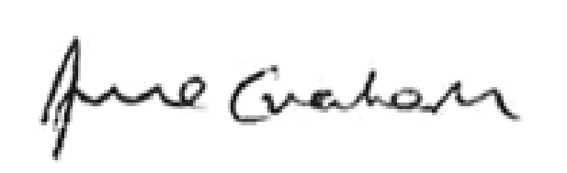

Anne Graham
Príomhoifigeach Feidhmiúcháin
Údarás Náisiúnta Iompair

